**Департамент профессионального образования Томской области**

**ОГБПОУ «ТОМСКИЙ ТЕХНИКУМ ИНФОРМАЦИОННЫХ ТЕХНОЛОГИЙ»**

**Отчет по лабораторной работе**

**Дисциплина: Математическое моделирование**

**Практическая работа №1**

**Выполнил**: студент группы 601 Буянков И. А.

**Принял**: преподаватель Жабин Д. И.

**Томск 2022**

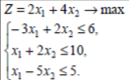

Рис.1 - Уравнение

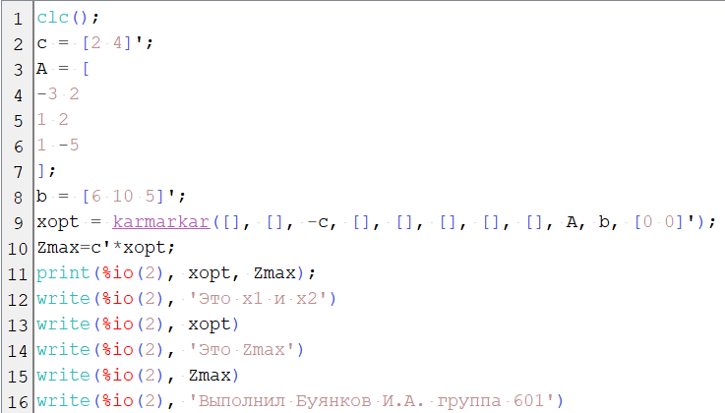

Рис.2 - Код

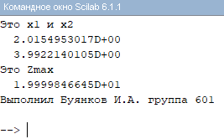

Рис.3 - Ответ

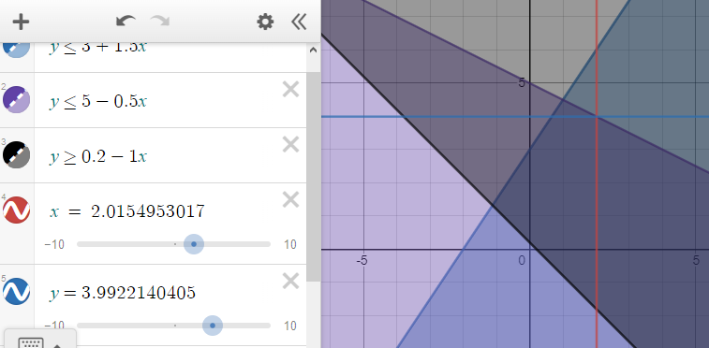

Рис.4 – отображение уравнения на графике с найденной точкой